- 创建一个文件夹，命名为“日期+学院+实践小分队名称+报送员名字”，例如
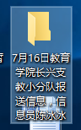
- 在文件夹里内设五个文件夹：活动总结、媒体报道、实践掠影、实践日记、最新报道，例如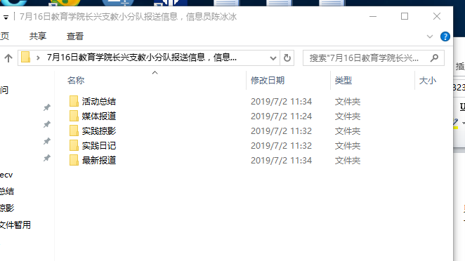
- 每个小文件夹分别内设两个文件夹：“优秀”与“良好”，例如
- 每个文档命名为“日期+教育学院+实践小分队名称+文章标题”，例如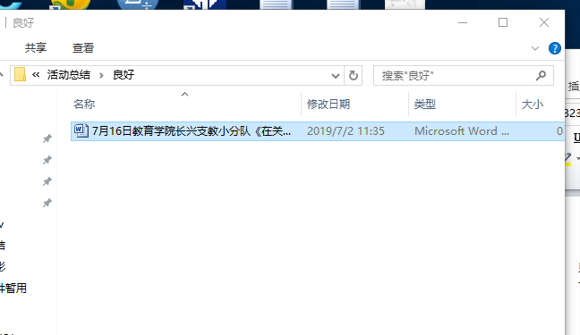
- 每张照片命名为“日期+教育学院+实践活动小分队名称+照片内容”，照片格式必须为JPG格式，不然一律退回。举例：
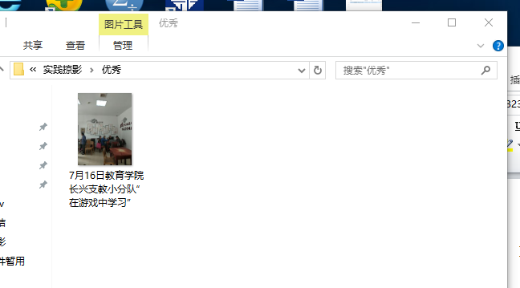
- “媒体报道”如果没有可以不用写，“活动总结”最后一天报送。其它三类“最新报道”“实践掠影”“实践日记”必须每天报送。
- 如果文章中需要插入照片，请不要直接放在word文档里，以照片的形式并命名为某某文档插图，与该文档放在同一个文件夹中，谢谢配合！

